问题描述；设置污水处理厂进水口时，设置到废水监控点。污水处理厂进水口应设置到污水处理厂进水口栏目下，现在需要将污水处理厂的废水监控点基本信息维护中的‘进水口’迁移到污水处理厂进水口。

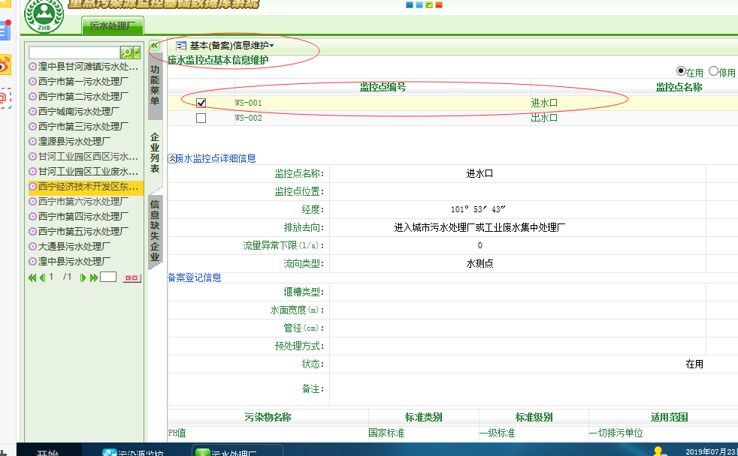

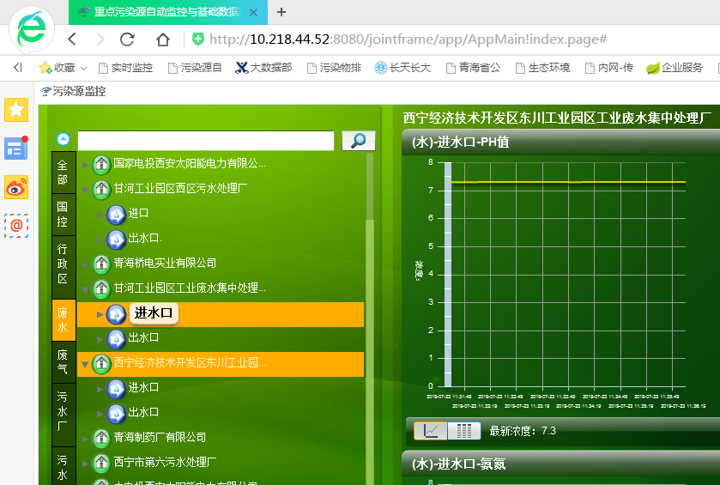

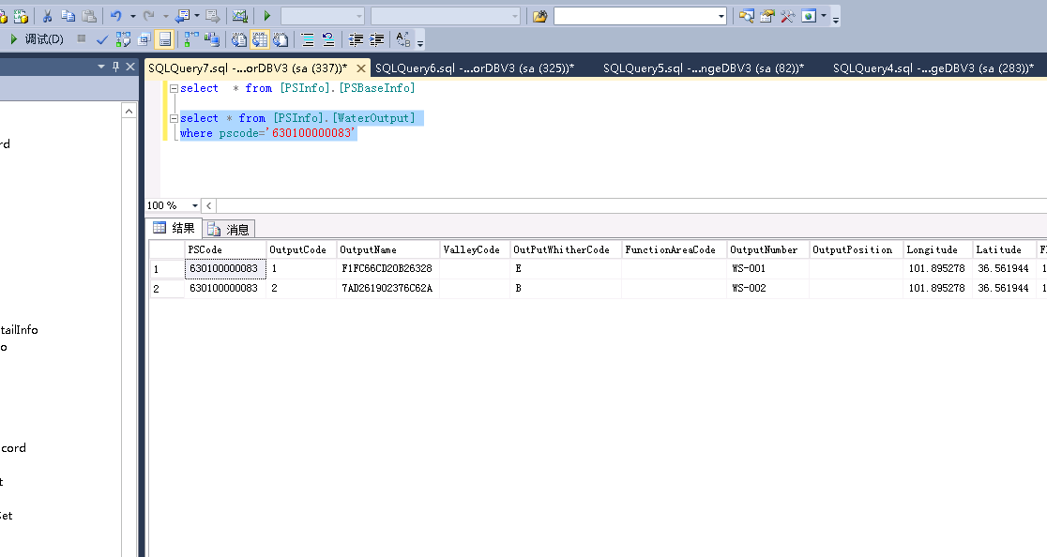

select \* from [PSInfo].[WaterOutput]

where pscode='630100000083'

西宁一共3家企业存在这个问题，

'630100000083','西宁经济技术开发区东川工业园区工业废水集中处理厂；

'630100000079','甘河工业园区西区污水处理厂'；

'630100000082','甘河工业园区工业废水集中处理厂'

麻烦一家企业为列，编写一个教程，谢谢！